Нұсқа 1
1. Берілген нүктелердің қайсысы кеңістікте орналасқан?
А(60,0,10) В(0,20,40) С(40,10,0) Д (10,40,60) Е(10,0,0)
2. Π₂ - фронталь проекция жазықтығында жатқан нүктенің проекциясын анықтау үшін қандай координаталары беріледі?
- х,у
- х, z
- z, y
- x, y, z
- y
3.Нүктелердің қай проекциялары бір байланыс сызықтың бойында жатады және ОХ – на ⊥ - ляр болады ?
- А/ А//
- А// А///
- А/// А/
- А/ ОХ
- А// ОХ
4. Берілген түзулердің қайсысы горизонталь түзу болады ?
А В С D Е
5. Қай сызбада АВ-түзу П2-фронталь проекция жазықтығында жатыр?
А В С D Е
6. Қай сызбада профиль проекциялаушы жазықтық ізбен берілген?
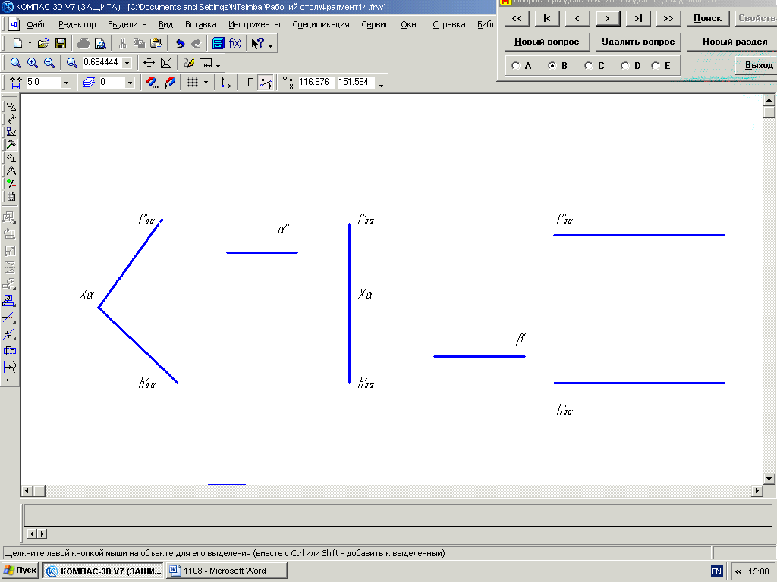

A B C D E
7. Түзудің қай ізі қате анықталған?
8. Қай МСТ-бойынша сызба қарыптары (шрифт) қолданылады?
- МСТ 2.301-68
- МСТ 2.302-68
- МСТ 2.303-68
- МСТ 2.304-81
- МСТ 2.307-68
9. Қай форматтың ауданы 1-м²-ге тең болады?
A) А1
B) А2
C) А3
D) А4
E) А0
10. В- жазықтығындағы орналасқан көрініс қалай аталады ?
А В Г Д

Е

Б

- Алдыңғы
- Сол жағы
- Артынан
- Оң жағы
- Үстінен
11. МСТ 2.304-81 бойынша А-типті қарып (шрифт) қандай бұрыш жасап жазылады?
- 60⁰
- 70⁰
- 80⁰
- 75⁰
- 50⁰

12. А2-форматта неше А3 форматы орналасады?
- 2
- 4
- 3
- 5
- 1
13. Ось сызығы сызбада қандай сызықтармен орындалады?
- тұтас қалың
- үзілмелі
- тұтас жіңішке
- нүктелі үзілме
- ирек
14. Проекциялаушы жазықтық деп...
- фронталь жазықтықты айтады
- проекция жазықтықтарының біріне параллель орналасқан жазықтықты айтады
- горизонталь жазықтықты айтады
- ешқайсысы проекция жазықтығына параллель емес, перпендикуляр емес орналасқан жазықтықты айтады
- проекция жазықтығына перпендикуляр орналасқан жазықтықты айтады
15. Фронталь проекция жазықтығына параллель және де жазықтықтың бойында жатқан түзуді ...
- Жазықтықтың фронталь түзуі деп атайды
- Жазықтықтың сырғу сызығы деп атайды
- Жазықтықтың фронталь проекциялаушы түзуі деп атайды
- Жазықтықтың горизонталь түзуі деп атайды
- Жазықтықтың горизонталь проекциялаушы түзуі деп атайды
16. 2-санмен белгіленген сызық қалай аталады?

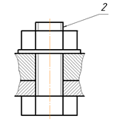
- Тұтас жуан негізгі сызық
- Үзілме нүктелі сызығы
- Үзілме сызығы
- Ирек сызығы
- Үзік сызығы
17. Нақты масштабты анықта
A) 1:1
B) 1:2
C) 2:1
D) 2:4
E) 1:3
18. Ауданы 1 м2 болатын форматты анықта
A) А1
B) А2
C) А3
D) А4
E) А0
19. Қай сызбада АВ және СД түзулері айқаса орналасқан?
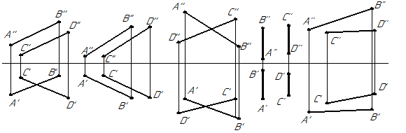
А В С D Е
20. Берілген сызбада АВ түзудің “Y” координатасы тұрақты (const) болып проекцияланған?

А//

А/

В//

В/

А//

В//

В//

В//

В//

В/

В/

В/

А//

А//

А//

А/

А/

А/

А/

А

^{В}

С

D

E

В/

Нұсқа 2
1. Берілген нүктелердің қайсысы горизонталь жазықтықта орналасқан?
А(60,0,10) В(0,20,40) С(40,10,0) Д (10,40,60) Е(10,0,0)
2. Π₁ - горизонталь проекция жазықтығында жатқан нүктенің проекциясын анықтау үшін қандай координаталары беріледі?
- х,у
- х, z
- z, y
- x, y, z
- y
3.Нүктелердің қай проекциялары бір байланыс сызықтың бойында жатады және ОZ – ке ⊥ - ляр болады ?
- А/ А//
- А// А///
- А/// А/
- А/ ОХ
- А// ОХ
4. Берілген түзулердің қайсысы фронталь түзу болады ?
А В С D Е
5. Қай сызбада АВ-түзу П1-горизонталь проекция жазықтығында жатыр?
А В С D Е
6. Түзудің қай ізі дұрыс анықтамалған?
7. Қай сызбада жалпы жағдайдағы жазықтық ізбен берілген?

A B C D E
8. Қай МСТ-бойынша форматтар қолданылады?
- МСТ 2.301-68
- МСТ 2.302-68
- МСТ 2.303-68
- МСТ 2.304-81
- МСТ 2.307-68
9. Базалық форматты анықта?

- А1
- А2
- А3
- А4
- А0
10. А- жазықтығындағы орналасқан көрініс қалай аталады ?
А В Г Д

Е

Б

- Алдыңғы
- Сол жағы
- Артынан
- Оң жағы
- Үстінен
11. МСТ 2.304-81 бойынша А-типті қарып (шрифт) қандай бұрыш жасап жазылады?
- 60⁰
- 70⁰
- 80⁰
- 90⁰
- 50⁰
12. А1-форматта неше А3 форматы орналасады?
- 2
- 4
- 3
- 5
- 1
13. Контур сызығы сызбада қандай сызықтармен орындалады?
- тұтас қалың
- үзілмелі
- тұтас жіңішке
- нүктелі үзілме
- ирек
14. Деңгейлік жазықтық деп...
- фронталь жазықтықты айтады
- проекция жазықтықтарының біріне параллель орналасқан жазықтықты айтады
- горизонталь жазықтықты айтады
- ешқайсысы проекция жазықтығына параллель емес, перпендикуляр емес орналасқан жазықтықты айтады
- проекция жазықтығына перпендикуляр орналасқан жазықтықты айтады
15. Горизонталь проекция жазықтығына перпендикулярь және де жазықтықтың бойында жатқан түзуді ...
- Жазықтықтың фронталь түзуі деп атайды
- Жазықтықтың сырғу сызығы деп атайды
- Жазықтықтың фронталь проекциялаушы түзуі деп атайды
- Жазықтықтың горизонталь түзуі деп атайды
- Жазықтықтың горизонталь проекциялаушы түзуі деп атайды
16. 2-санмен белгіленген сызық қалай аталады?

- Тұтас жуан негізгі сызық
- Үзілме нүктелі сызығы
- Үзілме сызығы
- Ирек сызығы
- Үзік сызығы
17. Кішірейту масштабын анықта
A) 1:1
B) 1:2
C) 2:1
D) 2:4
E) 1:3
18. Базалық форматты анықта
A) А1
B) А2
C) А3
D) А4
E) А0
19. Қай сызбада АВ және СД түзулері бір біріне параллель болады?
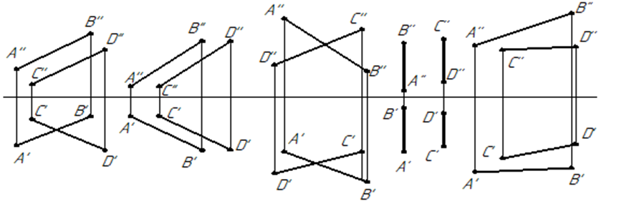
А В С D Е
20. Берілген сызбада АВ түзудің “Х” координатасы тұрақты (const) болып проекцияланған?

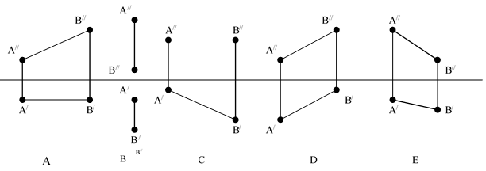
Нұсқа 3
1. Берілген нүктелердің қайсысы фронталь проекция жазықтығында орналасқан?
А(60,0,10) В(0,20,40) С(40,10,0) Д (10,40,60) Е(10,0,0)
2. Π₃ - профиль проекция жазықтығында жатқан нүктенің проекциясын анықтау үшін қандай координаталары беріледі?
- х,у
- х, z
- z, y
- x, y, z
- y
3.Нүктелердің қай проекциялары бір байланыс сызықтың бойында жатады және ОХ – не ⊥ - ляр болады ?
- А/ А//
- А// А///
- А/// А/
- А/ ОХ
- А// ОХ
4. Берілген түзулердің қайсысы жалпы жағдайдағы түзу болады ?
А В С D Е
5. Қай сызбада АВ-түзу жалпы жағдайда орналасқан?
А В С D Е
6. Қай сызбада профильге параллель жазықтық ізбен берілген?

A B C D E
7. Түзудің қай ізі қате анықталған?
8. Қай МСТ-бойынша масштабтар қолданылады?
- МСТ 2.301-68
- МСТ 2.302-68
- МСТ 2.303-68
- МСТ 2.304-81
- МСТ 2.307-68
9 А3 форматты ата?

- 594*841
- 420*594
- 297*420
- 210*297
- 841*1189
10. Б- жазықтығындағы орналасқан көрініс қалай аталады ?
А В Г Д

Е

Б

- Алдыңғы
- Сол жағы
- Артынан
- Оң жағы
- Үстінен
11. МСТ 2.304-81 бойынша А-типті қарып (шрифт) қандай бұрыш жасап жазылады?
- 60⁰
- 90⁰
- 80⁰
- 75⁰
- 50⁰
12. А1-форматта неше А2 форматы орналасады?
- 2
- 4
- 3
- 5
- 1
13. Контурдың көрінбейтін сызығы сызбада қандай сызықтармен орындалады?
- тұтас қалың
- үзілмелі
- тұтас жіңішке
- нүктелі үзілме
- ирек
14. жалпы жағдайдағы жазықтық деп...
- фронталь жазықтықты айтады
- проекция жазықтықтарының біріне параллель орналасқан жазықтықты айтады
- горизонталь жазықтықты айтады
- ешқайсысы проекция жазықтығына параллель емес, перпендикуляр емес орналасқан жазықтықты айтады
- проекция жазықтығына перпендикуляр орналасқан жазықтықты айтады
15. Горизонталь проекция жазықтығына параллель және де жазықтықтың бойында жатқан түзуді ...
- Жазықтықтың профиль түзуі деп атайды
- Жазықтықтың сырғу сызығы деп атайды
- Жазықтықтың фронталь проекциялаушы түзуі деп атайды
- Жазықтықтың горизонталь түзуі деп атайды
- Жазықтықтың горизонталь проекциялаушы түзуі деп атайды

16. 2-санмен белгіленген сызық қалай аталады?

- Тұтас жуан негізгі сызық
- Үзілме нүктелі сызығы
- Үзілме сызығы
- Ирек сызығы
- Үзік сызығы

17. Үлкейту масштабын анықта
A) 1:10
B) 1:2
C) 1:4
D) 4:1
E) 1:3
18. Базалық форматты анықта
A) 297*420
B) 210*297
C) 420*594
D) 841*1189
E) 594*841
19. Қай сызбада АВ және СД түзулері бір біріне параллель болады?
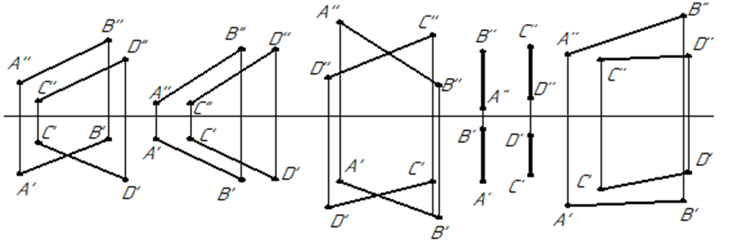
20. Берілген сызбада АВ түзудің “Z” координатасы тұрақты (const) болып проекцияланған?
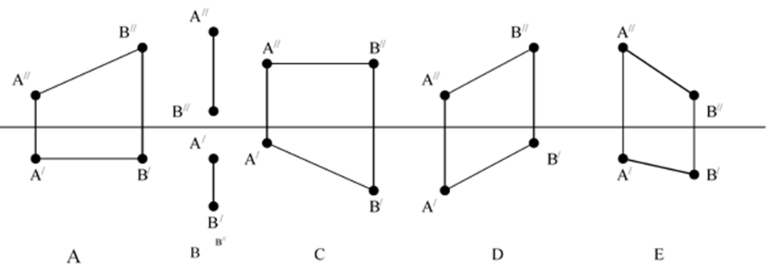

Нұсқа 4
1. Берілген нүктелердің қайсысы профиль проекция жазықтығында орналасқан?
А(60,0,10) В(0,20,40) С(40,10,0) Д (10,40,60) Е(10,0,0)
2. Π₁ - горизонталь проекция жазықтығында жатқан нүктенің проекциясын анықтау үшін қандай координаталары беріледі?
- х,у
- х, z
- z, y
- x, y, z
- y
3.Нүктелердің қай проекциялары бір байланыс сызықтың бойында жатады және ОZ – не ⊥ - ляр болады ?
- А/ А//
- А// А///
- А/// А/
- А/ ОХ
- А// ОХ
4. Берілген түзулердің жалпы жағдадағы түзу болады ?
А В С D Е
5. Қай сызбада АВ-түзу фронталь проекция жазықтығына перпендикуляр орналасқан?
А В С D Е
6. Қай сызбада горизонтальға параллель жазықтық ізбен берілген?

A B C D E
7. Түзудің қай ізі дұрыс анықталған?
8. Қай МСТ-бойынша сызықтар қолданылады?
- МСТ 2.301-68
- МСТ 2.302-68
- МСТ 2.303-68
- МСТ 2.304-81
- МСТ 2.307-68
9. Базалық форматты анықта?

- 594*841
- 420*594
- 297*420
- 210*297
- 841*1189
10. Г- жазықтығындағы орналасқан көрініс қалай аталады ?
А В Г Д

Е

Б

- Алдыңғы
- Сол жағы
- Артынан
- Оң жағы
- Үстінен
11. МСТ 2.304-81 бойынша Б-типті қарып (шрифт) қандай бұрыш жасап жазылады?
- 60⁰
- 50⁰
- 80⁰
- 75⁰
- 50⁰

12. А0-форматта неше А4 форматы орналасады?
- 2
- 4
- 3
- 8
- 16
13. Ось сызығы сызбада қандай сызықтармен орындалады?
- тұтас қалың
- үзілмелі
- тұтас жіңішке
- нүктелі үзілме
- ирек
14. Проекциялаушы жазықтық деп...
- фронталь жазықтықты айтады
- проекция жазықтықтарының біріне параллель орналасқан жазықтықты айтады
- горизонталь жазықтықты айтады
- ешқайсысы проекция жазықтығына параллель емес, перпендикуляр емес орналасқан жазықтықты айтады
- проекция жазықтығына перпендикуляр орналасқан жазықтықты айтады
15. Жазықтықтың горизонталіне перпендикуляр болатын және де жазықтықтың бойында жатқан түзуді ...
- Жазықтықтың профиль түзуі деп атайды
- Жазықтықтың сырғу сызығы деп атайды
- Жазықтықтың фронталь проекциялаушы түзуі деп атайды
- Жазықтықтың горизонталь түзуі деп атайды
- Жазықтықтың горизонталь проекциялаушы түзуі деп атайды

16. 2-санмен белгіленген сызық қалай аталады?

- Тұтас жуан негізгі сызық
- Үзілме нүктелі сызығы
- Үзілме сызығы
- Ирек сызығы
- Үзік сызығы

17. Қандай масштаб стандарт бойынша қарастырылмаған?
A) 1:10
B) 1:2
C) 1:4
D) 1:5
E) 1:3
18. Ауданы 1 м2 болатын форматты анықта
A) 297*420
B) 210*297
C) 420*594
D) 841*1189
E) 594*841
19. Қай сызбада АВ-кесіндісінің бір нүктесі 1-ширекте, ал екінші нүктесі 4-ширекте орналасқан?
А В С D Е

20. Берілген сызбада АВ түзудің “Х” координатасы тұрақты (const) болып проекцияланған?

Нұсқа 5
1. Берілген нүктелердің қайсысы ОХ- осінде орналасқан?
А(60,0,10) В(0,20,40) С(40,10,0) Д (10,40,60) Е(10,0,0)
2. Π₃ - профиль проекция жазықтығында жатқан нүктенің проекциясын анықтау үшін қандай координаталары беріледі?
- х,у
- х, z
- z, y
- x, y, z
- y
3.Нүктелердің қай проекциялары бір байланыс сызықтың бойында жатады және ОХ – не ⊥ - ляр болады ?
- А/ А//
- А// А///
- А/// А/
- А/ ОХ
- А// ОХ
4. Берілген түзулердің қайсысы горизонталь түзу болады ?
А В С D Е
5. Қай сызбада АВ-түзу горизонталь проекция жазықтығында орналасқан?
А В С D Е
6. Қай сызбада фронтальға параллель жазықтық ізбен берілген?

A B C D E
7. Түзудің қай ізі дұрыс анықталған?
8. Қай МСТ-бойынша өлшемдер қою қарастырылған?
- МСТ 2.301-68
- МСТ 2.302-68
- МСТ 2.303-68
- МСТ 2.304-81
- МСТ 2.307-68
9. Базалық форматты анықта?

- 841*1189
- 210*297
- 420*594
- 297*420
- 594*841
10. Д- жазықтығындағы орналасқан көрініс қалай аталады ?
А В Г Д

Е

Б

- Алдыңғы
- Сол жағы
- Артынан
- Оң жағы
- Үстінен
11. МСТ 2.304-81 бойынша А-типті қарып (шрифт) қандай бұрыш жасап жазылады?
- 80⁰
- 50⁰
- 80⁰
- 75⁰
- 50⁰
12. А0-форматта неше А1 форматы орналасады?
- 8
- 4
- 3
- 5
- 2
13. Контур сызығы сызбада қандай сызықтармен орындалады?
- тұтас қалың
- үзілмелі
- тұтас жіңішке
- нүктелі үзілме
- ирек
14. Фронталь проекция жазықтығына параллель деп...
- фронталь жазықтықты айтады
- проекция жазықтықтарының біріне параллель орналасқан жазықтықты айтады
- горизонталь жазықтықты айтады
- ешқайсысы проекция жазықтығына параллель емес, перпендикуляр емес орналасқан жазықтықты айтады
- проекция жазықтығына перпендикуляр орналасқан жазықтықты айтады
15. Профиль проекция жазықтығына параллель және де жазықтықтың бойында жатқан түзуді ...
- Жазықтықтың профиль түзуі деп атайды
- Жазықтықтың сырғу сызығы деп атайды
- Жазықтықтың фронталь проекциялаушы түзуі деп атайды
- Жазықтықтың горизонталь түзуі деп атайды
- Жазықтықтың горизонталь проекциялаушы түзуі деп атайды

16. 2-санмен белгіленген сызық қалай аталады?

- Тұтас жуан негізгі сызық
- Үзілме нүктелі сызығы
- Үзілме сызығы
- Ирек сызығы
- Үзік сызығы
17. Үлкейту масштабын анықта
A) 1:10
B) 1:1
C) 1:4
D) 2:1
E) 1:5
18. Ауданы 1 м2 болатын форматты анықта
A) А1
B) А2
C) А3
D) А5
E) А0
19. Қай сызбада АВ-кесіндісінің бір нүктесі 1-ширекте, ал екінші нүктесі 2-ширекте орналасқан?
А В С D Е
20. Берілген сызбада АВ түзудің “У” координатасы тұрақты (const) болып проекцияланған?

